Geleceğe dönük PC performansı
Dijital dönüşüm için nihai çözüm: Automation PC 3200
Üreticiler dijital dönüşümlerini hızlandırdıkça endüstriyel PC’lere olan talep de hızla artıyor. Gerçek zamanlı veri işleme ve yapay zeka iş yüklerinden yeni siber güvenlik gereksinimlerine hazırlanmaya kadar, bilgi işlem gücünü uzun vadeli uyarlanabilirlikle birleştirme baskısı yüksektir. Yeni Automation PC 3200 tam da bunu sunuyor. B&R'ın kendini kanıtlamış 3000 serisinin son nesli olan bu ürün, 13. nesil Intel Core i işlemci, kusursuz sistem entegrasyonu ve gelecekteki güncellemeler için sağlam bir temel sunarak üreticileri bugünün zorluklarına ve yarının fırsatlarına hazırlıyor.
Geniş hizmet yelpazesi
B&R'ın en son Automation PC’si en zorlu endüstriyel uygulamalar için tasarlanmıştır. Modüler ve uyarlanabilir tasarımı, makineye özgü gereksinimler için esneklik, geleceğe dönük performans ve gelişmiş güvenlik özellikleri sunar. En yeni Intel Core i işlemcilerle desteklenen bu ürün, 64 GB DRAM'e kadar ölçeklenebilir bilgi işlem gücü sunuyor ve basit HMI'dan veri yoğun gerçek zamanlı analizlere veya karmaşık yapay zeka destekli görevlere kadar çok çeşitli uygulamalar için uygun hale geliyor. Yüksek işlemci performansı, uzun vadeli yazılım kullanılabilirliğini, gelecekteki siber güvenlik gereksinimlerini karşılayacak yükseltmeleri ve sistem güvenilirliğini garanti altına alarak, güvenli ve verimli bir çalışma sağlarken ürün yaşam döngüsünü en üst düzeye çıkarır.
Automation PC 3200, yüksek performansının yanı sıra uzun kullanım ömrü, minimum bakım gereksinimi ve tutarlı yazılım desteği sayesinde toplam işletme maliyetlerinin düşürülmesine katkıda bulunuyor. Fan gerektirmeyen tasarımı ve sağlam, endüstriyel sınıf bileşenleri, hizmet ömrünü uzatır ve arıza riskini azaltır. Makine üreticileri için bu, daha az servis çağrısı, daha basit yaşam döngüsü yönetimi ve daha yüksek müşteri memnuniyeti anlamına geliyor. Müşteriler, 7/24 güvenilir çalışma, daha düşük enerji tüketimi ve gelecekteki ihtiyaçlara uyum sağlayacak şekilde tasarlanmış uzun ömürlü bir platformdan yararlanır.
B&R'ın endüstriyel PC'ler ürün müdürü Stephan Hatheuer, "Bu yeni neslin geliştirilmesi, B&R'ın PC/HMI portföyü için önemli bir adım ve müşterilerimize B&R'ın uç tabanlı yapay zeka, gelişmiş analitik ve siber güvenlik alanlarındaki uygulamalarının artan gereksinimlerini çok ciddiye aldığının açık bir göstergesidir" diyor. "Aynı zamanda, üreticilerin güvenlik, yatırımlar ve 7/24 operasyonda uzun vadeli güvenilirlik için tasarlanmış bir platform konusunda geleceğe hazır olmalarına yardımcı oluyoruz.”
Geliştirilmiş özellikler ve sorunsuz yükseltmeler
Önceki model olan Automation PC 3100 ile tam uyumluluk, ek maliyet veya dönüştürme çabası olmadan kolayca yükseltme olanağı sağlar ve geliştirilmiş performans ve güvenlik özellikleriyle anında faydalar sağlar. Yeni CFexpress toplu depolama aygıtı, CFast'a kıyasla yaklaşık iki kat daha fazla performans sunuyor. Diğer standart özellikler arasında, veri yoğun görevler için hayati önem taşıyan BT ağlarıyla hızlı ve güvenilir iletişimi garantileyen iki adet 2,5 Gigabit Ethernet arayüzü de yer alıyor.
Automation PC 3200 ve B&R'ın güçlü, ölçeklenebilir ve geleceğe dönük endüstriyel PC ve HMI çözümlerinin tamamı hakkında daha fazla bilgi edinmek için B&R web sitesini ziyaret edin.

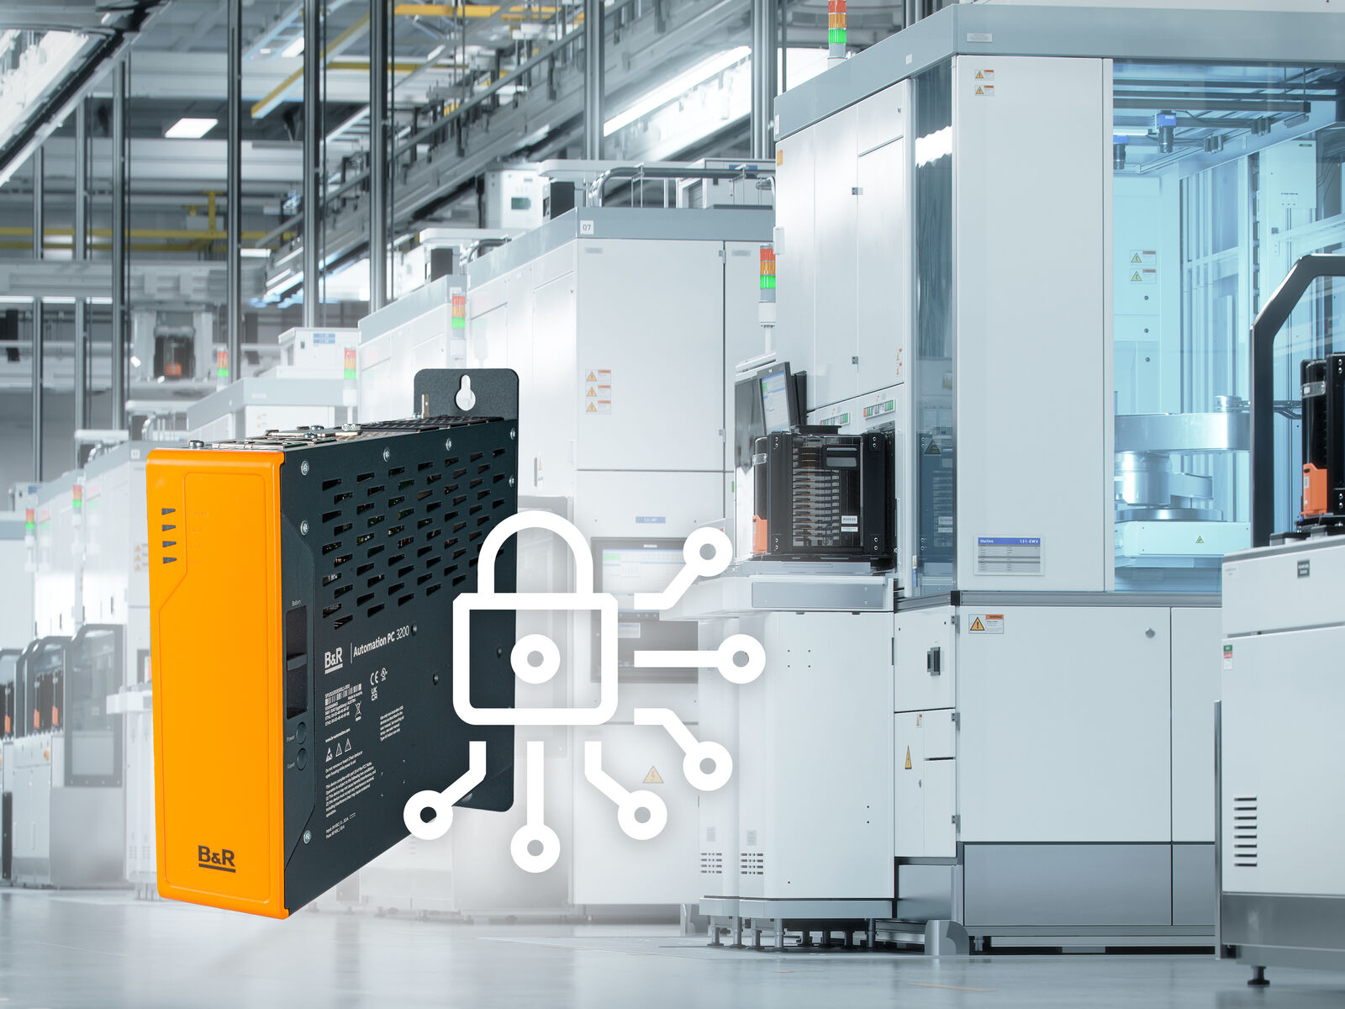
Automation PC 3200, kusursuz entegrasyon, uzun vadeli kullanılabilirlik ve güncellemeler için tasarlanmıştır. (Fotoğraf: B&R)

B&R Hakkında
ABB Grubunun bir bölümü olan B&R, merkezi Avusturya'da bulunan endüstriyel otomasyon alanında global bir liderdir. B&R, neredeyse her sektördeki müşterilere makine ve fabrika otomasyonu, hareket kontrolü, HMI ve entegre güvenlik teknolojisi için eksiksiz çözümler sunmak üzere en son teknolojiyi ileri mühendislikle birleştiriyor. OPC UA, POWERLINK ve openSAFETY gibi Endüstriyel IoT iletişim standartlarının yanı sıra Automation Studio yazılımıyla B&R, otomasyon mühendisliğinin geleceğini sürekli olarak yeniden tanımlıyor. B&R'ı endüstriyel otomasyonun ön saflarında tutan yenilikçi ruh, süreçleri basitleştirme ve müşteri beklentilerini aşma taahhüdünden kaynaklanmaktadır.
Daha fazla bilgi için www.br-automation.com adresini ziyaret edin.

